İmal tarihİ :
Son kullanma tarihi :
Şarj No :
Ruhsat tarih ve No’su :
JASOY 050 EC, kitin sentezini önleyerek etkili olan bir böcek ilacıdır. Yaprakkurtlarının larvaları üzerinde etkilidir. Temastan ziyade, mide yoluyla etki eder. JASOY 050 EC esas itibariyle uygulama yapılmış bitki kısımlarının üzerinde kalır. Sistemik olmayıp, güçlü bir larva öldürücüdür. Larva uygun şekilde gömlek değiştiremez.
KULLANILACAĞI BİTKİ VE ZARARLI ORGANİZMALAR

Bitki Adı | Zararlı Organizma Adı | Uygulama Dozu ve Dönemi | Son Uygulama İle Hasat Arasındaki Süre
Pamuk | Pamuk yaprakkurdu  (Spodoptera littoralis) | 30 ml / da larva | 28 gün
Biber | Pamuk yaprakkurdu  (Spodoptera littoralis) | 30 ml / da larva | 7 gün
Mısır | Pamuk çizgili yaprakkurdu  (Spodoptera exiqua) | 20 ml / da larva | 35 gün
Hıyar (Sera) | Pamuk yaprakkurdu  (Spodoptera littoralis) | 30 ml /100 l su larva | 7 gün

BİTKİ KORUMA ÜRÜNÜNÜN UYGULAMAYA HAZIRLANMASI:
Tavsiye dozu üzerinden hesaplanan BKÜ önce ayrı bir kapta bir miktar su ile karıştırılır. Uygulama makinesinin deposu yarıya kadar su ile doldurulur. Makinenin karıştırıcısı çalışır durumdayken karışım depoya ilave edilir. Karıştırmaya devam edilerek depo su ile tamamlanır. Uygulama tamamlanıncaya kadar karıştırma işlemine devam edilir. Hazırlanan karışımı aynı gün içinde kullanınız.
KALİBRASYON: Uygulama öncesinde uygulama makinesinin kalibrasyonu yapılmalıdır. Uygulamalarda iyi bir kaplama sağlayacak şekilde belirli alana verilecek karışım miktarı ayarlanmalıdır. Uygulamalar günün serin saatlerinde, rüzgarsız veya az rüzgarlı hava koşullarında yapılmalıdır.
UYGULAMA ALETİNİN TEMİZLİĞİ:
Uygulamanın tamamlanmasından hemen sonra uygulama makinesinin deposunu güvenli bir şekilde boşaltınız. Depoya temiz su doldurduktan sonra karıştırıcıyı ve püskürtme sistemini çalıştırarak tüm parçaların yıkanmasını sağlayınız. Yıkama işlemini su kaynaklarının yakınında yapmayınız. Yıkama suyunu ve atıkları su kaynaklarına boşaltmayınız.
BİTKİ KORUMA ÜRÜNÜNÜ KULLANMA ŞEKLİ
Pamukta pamuk yaprakkurdu:10-15 adımda bir bitki olmak üzere toplam 25 bitkinin yaprak, tarak, çiçek ve kozaları kontrol edilir. Bitki başına 0.5 larva veya 25 bitkide 2 yumurta paketi veya 2 yeni açılmış yumurta paketi görüldüğünde uygulamaya karar verilir.
Biber,Hıyar(Sera): Köşegenler yönünde yürüyerek, 100 bitkide 1-2 yeni açılmış yumurta paketi veya 4-5 larva görüldüğünde zararlı ile mücadele gereklidir. Uygulama larvalar dağılmadan yapıldığında sonuç daha iyi olacağından uygulama zamanına özen gösterilmelidir.
Mısır: 25 bitki kontrol edilerek larvalar sayılır. Bir bitkide ortalama 2 larva görüldüğünde uygulamaya geçilir.
DİRENÇ İLE İLGİLİ BİLGİ
JASOY 050 EC adlı bitki koruma ürünü, etki mekanizmasına göre Grup 15 olarak sınıflandırılmış bir insektisittir. Aynı etki mekanizmasına sahip bitki koruma ürünlerinin tekrarlayan uygulamaları, direnç gelişimini teşvik etmektedir. Bu nedenle, direnç gelişimini geciktirmek için JASOY 050 EC’nin aynı sezonu içerisinde önerilen toplam uygulama sayısını aşmayınız. Uygulamanın tekrarlanması gerektiği durumlarda ise, farklı etki mekanizmasına sahip (Grup 15 harici) bitki koruma ürünlerinin kullanılmasına özen gösteriniz.
KARIŞABİLİRLİK DURUMU:
JASOY 050 EC, nötr reaksiyonlu insektisitler ile karıştırılabilir. Ancak karışım yapmadan önce ön karışım testi yapılması önerilir.

ONCROPSCİENCE Kim.San.Tic. Ltd. Şti.
JASOY 050 EC
Emülsiyon Konsantre (EC)
Grup | 15 | İNSEKTİSİT (Böcek İlacı)
50 g/l Lufenuron

- ÖNCE ETİKETİ OKUYUNUZ.
- EVDE KULLANMAYINIZ.
- ÇOCUKLARDAN, GIDA VE HAYVAN YEMLERİNDEN UZAK TUTUNUZ.
- BİTKİ KORUMA ÜRÜNÜNÜN UYGULANMASI SIRASINDA HİÇ BİR ŞEY YEMEYİNİZ, İÇMEYİNİZ, SİGARA KULLANMAYINIZ.
- BİTKİ KORUMA ÜRÜNÜNÜ UYGULANMIŞ SAHAYA 1 GÜN SÜRE İLE İNSAN VE HAYVAN SOKMAYINIZ.
- İNSAN VE ÇEVRE SAĞLIĞI ÜZERİNE RİSKLERİ ÖNLEMEK İÇİN,TAVSİYE EDİLDİĞİ ŞEKİLDE VE TAVSİYE EDİLEN DOZDA KULLANINIZ.
- TAVSİYE EDİLEN ÜRÜNLER DIŞINDA KULLANILMASI KESİNLİKLE YASAKTIR.
- KULLANILAN ÜRÜNÜNÜN BOŞ AMBALAJININ DÖRTTEBİRİNE KADAR TEMİZ SU KOYARAK İYİCE ÇALKALAYINIZ.ÇALKALAMA SUYUNU UYGULAMA TANKINA BOŞALTINIZ.BU İŞLEMİ ÜÇ KEZ TEKRARLAYINIZ.

ZEHİRLENME BELİRTİLERİ: Genel belirtiler, başlangıçta mide bulantısı, kusma, karın ağrısı ve ishaldir. İlaç ile temas deri ve göz tahrişine neden olabilir. JASOY 050 EC normal kullanım şartlarında akut zehirlenme riski arz etmez.
İLKYARDIM TEDBİRLERİ:
Yutulduğunda: Yutulması halinde derhal tıbbi yardım alın ve bu malzeme güvenlik bilgi formunu ya da etiketi gösterin. Kusturmayın.
Deri teması: Kirlenmiş olan giysilerinizi derhal çıkartın. Cildinizi bol miktarda suyla iyice yıkayın. Tahriş oluşmuşsa tıbbi yardım alın. Kirlenmiş olan giysilerinizi tekrar kullanmadan önce yıkayınız.
Göz teması: Derhal bol miktarda su ile, göz kapaklarının altıda dahil 15 dakika boyunca gözünüzü yıkayın. Kontak lensleri çıkartın. Acil tıbbi yardım gereklidir.
Soluma: Etkilenen kişiyi temiz havaya çıkartın. Solunum durmuşsa veya düzensiz ise suni tenefüs uygulayın. Kişiyi sıcak tutun ve dinlendirin. Derhal doktora ya da zehir danışma merkezine başvurun.
Doktor için bilgiler: Spesifik bir antidotu yoktur. Semptomatik tedavi uygulayın. Kusturmaya çalışmayın.
ANTİDOTU VE TEDAVİ ŞEKLİ: Özel bir antidotu yoktur. Belirtilere göre tedavi uygulanır. Zehirlenme halinde zehir danışma merkezine başvurunuz. Mide muhteviyatının nefes borusuna kaçmamasına dikkat edilerek mide yıkanmalıdır. Semptomatik ve takviye edici tedavi uygulanmalıdır.

ULUSAL ZEHİR DANIŞMA MERKEZİ (UZEM) TEL: 114

NET MİKTARI :
AZAMİ PER.SAT.FİYATI :
İÇİNDEKİLER
1) Lufenuron, 2) Solvent naphtha 3) Butyrolactone
4) Calcium Dodecylbenzene Sulfonate 5) PEG Tallow amine
ZARARLILIK İŞARETLERİ
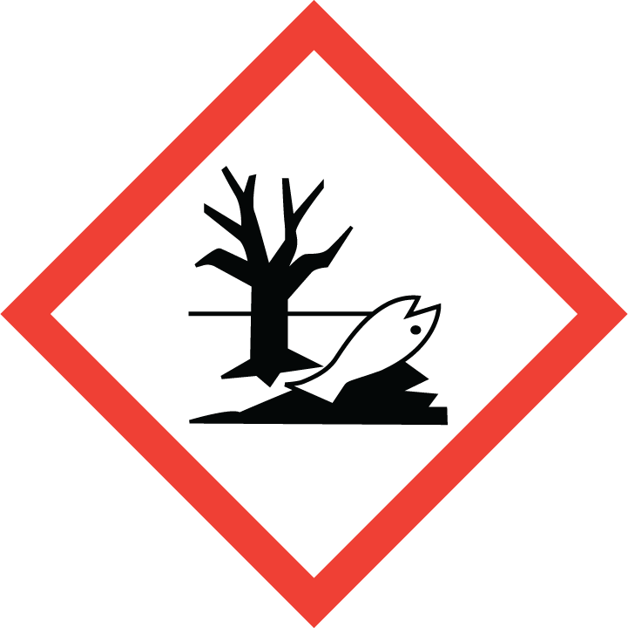
UYARI KELİMESİ: TEHLİKELİ
ZARARLILIK İFADELERİ
H226 Alevlenir sıvı ve buhar.
H302 Yutulması halinde zararlıdır.
H304 Solunum yoluna nüfuzu ve yutulması halinde öldürücüdür.
H314 Ciddi cilt yanıklarına ve göz hasarına yol açar.
H317 Allerjik deri reaksiyonuna neden olabilir.
H318 Ciddi göz hasarına yol açar.
H336 Rehavete veya baş dönmesine yol açabilir.
H400 Sucul ortamda çok toksiktir.
H410 Uzun süreli etkilerle sudaki yaşam için çok zehirlidir.
ÖNLEM İFADELERİ
P102 Çocukların erişemeyeceği yerde saklayın.
P210 Isıdan/kıvılcımdan/alevden/sıcak yüzeylerden uzak tutun. - Sigara içilmez.
P273 Çevreye verilmesinden kaçının.
P301+310 YUTULDUĞUNDA: ZEHİR MERKEZİNİ veya doktoru/hekimi arayın.
P331Kustur MAYIN.
P391 Döküntüleri toplayın.
P405 Kilit altında saklayın.
P280 Koruyucu eldiven/koruyucu kıyafet/göz koruyucu/yüz koruyucu kullanın
P501İçeriği/kabı usulüne uygun bertaraf ediniz.
EUH401 insan sağlığına ve çevreye yönelik riskleri önlemek için, kullanma talimatlarına uyun.
KULLANIRKEN VE DEPOLANIRKEN DİKKAT EDİLECEK HUSUSLAR:
-Balıklara zehirlidir, sulara bulaştırmayınız.
-Arılara zehirlidir, çiçeklenme zamanı kullanmayınız.
-Boş ambalajları kesinlikle başka bir gaye için kullanmayınız,
-Artan karışımı kuyu, havuz, çeşme yalakları ve akarsulara dökmeyiniz.
-Kullanılmayan bitki koruma ürününü, ambalajı içinde, ağzı sıkıca kapalı olarak, kilit altında saklayınız.
-Bulaşık alet ve ekipmanları sabun veya sodalı suyla yıkayınız.
DEPOLAMA DURUMU:
Normal (serin ve kuru) şartlarda orijinal ambalajında açılmadan depolandığında 2 yıl süre ile bitki koruma ürününün fiziksel, kimyasal ve biyolojik özelliklerinde hoşgörü (tolerans) sınırları dışında bir değişiklik olmaz.
FİRMA BEYANI:
Orijinal ambalajlarında satılmak kaydı ile imalatçılar ürünlerinin kalitesini garanti ederler. İmalatçılar ürünlerinin hatalı depolanması veya tavsiyelere uymadaki eksiklikler neticesinde doğacak zarar için sorumluluk kabul etmezler.
ÜRETİM TESİSİ :
Jiangsu Flag Chemical Industry Co., Ltd.
No.309 Changfenghe Road,Nanjıng Chemical Industry Park, Luhe Nanjıng China
ÜRETİCİ FİRMA:
Flagchem International Co., Ltd.
27F, Soho Mansion, No.8 South Zhongshan Road, Nanjing, China
RUHSAT SAHİBİ VE İTHALATÇI FİRMA:
ONCROPSCİENCE Kim.San.Tic. Ltd. Şti.
Havutlu Mahallesi Karataş Bulv. Gürpa Tohum Apt. No:846/Z01 Yüreğir/ADANA/TÜRKİYE
Tel: 0 (322) 459 78 81 Fax:0 (322) 459 78 82

